**プローブ（Probe）の原理　　　　 2014.4.4**

オシロスコープ(OSC)は，主に電圧波形観測に用い，図1に示すプローブと呼ばれる専用の接続線を用いる．

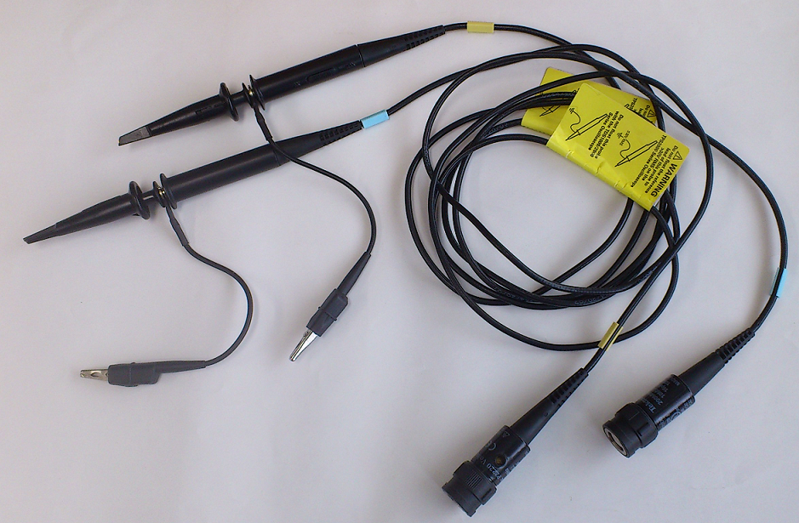

Tektronix P2220 Voltage Probe

図1　OSC用プローブ

図2に等価回路を示す．

*V*i

OSC本体

プローブ

*C*1

*R*1

10X

1X

SW

*C*T

*R*2

*V*O

*C*S

*C*2

図2 プローブの等価回路

表1に記号と名称を示す．

表1　等価回路の記号と名称

　記　号　　名　称

*V*i　　　　被測定電圧

*V*O　　　 OSC入力電圧

*R*1，*R*2　　減衰抵抗

*C*1，*C*2　　位相補償容量

　　ただし，*C*2 = *C*T + *C*S

SW　　　 減衰比切替スイッチ

*C*T は半固定型の可変容量とし，*C*Sは接続ケーブルとOSCの漂遊容量や入力容量などを表し，*C*T と*C*Sの並列容量をまとめて*C*2とする．

各回路定数を表1に示す．値はいずれも代表値を示す．

表2 プローブの回路定数

　　抵抗　抵抗値[MΩ]　　容量　容量値[pF]

*R*1　　　9　　　　　　*C*1　　　16

*R*2 　　1　　　　　　*C*T 　60～100

*C*S 　　65

SWは減衰比切替用であり，以下に10Xの時の原理を示す．*R*1，*C*1の並列インピーダンスを*Z*1とし，*R*2，*C*2の並列インピーダンスを*Z*2として*V*Oの式を求める.

，



 　(1)

*j*は虚数（），*ω*は信号源(*V*i)の角周波数とする．

ここで，特に*R*1 *C*1= *R*2 *C*2の時は(2)式が成立する．

　　　　　　　　　　　　　 (2)

通常*R*1，*R*2は正の実数であり，*V*Oは*ω*の関数でなくなる．したがって*V*Oと*V*iの位相差は零となり，*V*Oは*V*iの周波数に関係なく比例的に変化する．それ故に*V*iを忠実に観測できる．これは波形観測器として最も必要な要素である．大多数のOSCの入力インピーダンスは1MΩだが，10X減衰設定とした場合10MΩへと増大する．入力インピーダンスは大きい程，被測定物への影響は少ない．この意味で理想へと近づく．

ただし，OSCへの入力電圧は10分の1に減衰してしまい不利である．

1Xの場合は位相補償機能は無効となり入力容量はおよそ95pF，直流抵抗は1MΩとなる．またOSCの帯域周波数は10分の1となるなど，観測器としては不利な方向へ向かう．

実験データを解析する場合，これらの事情を心得ておくと良い．しかし，先進理工学科の磁気ヒステリシス特性データ解析において，プローブの電気的な入力特性を考慮する吟味は少ない．

　容量補正には矩形波を用いる．矩形波は多くの高調

波成分を含んでおり，綺麗な矩形波が表示された時に

*R*1 *C*1= *R*2 *C*2=τが成立している．τは時定数と呼ばれ，

時間の次元を持つ．